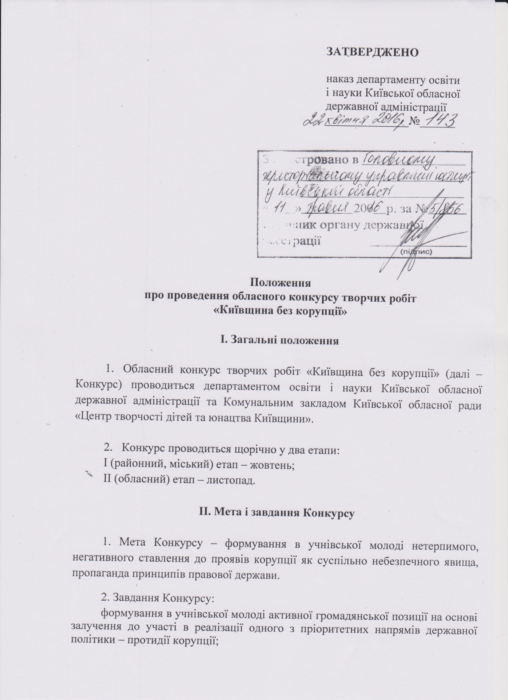
виявлення та підтримка талановитої молоді;
сприяння розвитку правової культури серед дітей та молоді шляхом підвищення правової обізнаності, популяризації доброчесної поведінки та запобігання проявам корупції, зокрема й у сфері освіти.

ІІІ. Учасники Конкурсу

1. До участі у І (районному, міському) етапі Конкурсу допускаються учні загальноосвітніх та вихованці позашкільних навчальних закладів, учні професійно-технічних та студенти вищих навчальних закладів.

- До участі у ІІ (обласному) етапі Конкурсу допускаються переможці І (районного, міського) етапу та вихованці гуртків Комунального закладу Київської обласної ради «Центр творчості дітей та юнацтва Київщини».

- Конкурс проводиться у трьох вікових категоріях:
І вікова категорія: 6 – 9 років;
ІІ вікова категорія: 10 – 14 років;
ІІІ вікова категорія: 15 – 18 років.

ІV. Порядок проведення Конкурсу

- Для організації та проведення І (районного, міського) етапу Конкурсу на місцях створюються оргкомітети та журі, до складу яких входять педагогічні працівники навчальних закладів, фахівці з образотворчого мистецтва та літературного жанру, склад яких затверджується наказом місцевого органу управління освіти.
Оргкомітети вирішують усі питання, пов’язані з підготовкою та проведенням Конкурсу.
Склад журі та оргкомітету ІІ (обласного) етапу Конкурсу затверджується директором Комунального закладу Київської обласної ради «Центр творчості дітей та юнацтва Київщини».

- Конкурс проводиться у двох номінаціях: «плакат», «журналістський матеріал».
Для участі у ІІ (обласному) етапі Конкурсу від кожного району, міста області подається не більше 3 робіт у кожній номінації та віковій категорії.

- На Конкурс у номінації «плакати» подаються плакати відповідної тематики, виконані у довільній графічній або живописній техніці олівцем, фломастерами, олійними, акварельними фарбами, гуашшю тощо.
Розмір плаката не повинен бути більшим за формат А1.
Конкурсна робота повинна мати тверду основу (ватман, щільний картон). Робота не повинна бути оформлена рамкою.
На зворотному боці роботи слід вказати:
назву роботи, техніку виконання;
дані про автора (прізвище, ім’я, по батькові (повністю), дату народження (число, місяць, рік), повну назву навчального закладу, клас, назву гуртка;
прізвище, ім’я та по батькові керівника, район (місто), контактний телефон.
Критерії оцінювання плакатів: актуальність роботи, повнота розкриття тематики, цілісність художнього враження, творчий підхід, чистота виконання, охайність роботи, оригінальність.

- У номінації «журналістський матеріал» на Конкурс приймаються такі роботи: замітка, стаття, коментар, есе, репортаж, нарис, інтерв’ю, замальовка, публіцистичні роздуми тощо.
Конкурсні роботи у номінації «журналістський матеріал» повинні бути надрукованими на папері формату А-4 в одному примірнику, а також обов`язково подані в електронному варіанті.
У кінці кожної конкурсної роботи необхідно зазначити:
дані про автора (прізвище, ім’я, по батькові (повністю), дату народження (число, місяць, рік), повну назву навчального закладу, клас, назву гуртка;
прізвище, ім’я та по батькові керівника, район (місто), контактний телефон.
Критерії оцінювання матеріалів:
актуальність проблематики, відповідність темі Конкурсу;
відповідність публіцистичному стилю (доступність мови й формулювань, логічність доказів і полемічність викладу, поєднання точних найменувань, дат, подій, місцевості і фактів з емоційно-експресивною образністю, наявність авторського тлумачення тощо);
оригінальність викладу, побудови;
естетичний вигляд роботи.

- Роботи, які не відповідають зазначеним вимогам щодо оформлення, журі не розглядаються.

- Надіслані на Конкурс роботи авторам не повертаються (за згодою).

- Для участі у ІІ (обласному) етапі Конкурсу за 10 днів до проведення заходу на адресу Комунального закладу Київської обласної ради «Центр творчості дітей та юнацтва Київщини» (організаційно-масовий відділ, вул. Б.Хмельницького, 42/41, м. Біла Церква, 09117, e-mail: ctduk_estety@ukr.net, телефон для довідок (04563) 9-09-48) у друкованому та електронному вигляді подаються:
заявка на участь у ІІ (обласному) етапі Конкурсу, що додається;
роботи переможців І (районного, міського) етапу Конкурсу.

V. Визначення та нагородження переможців Конкурсу

- Учасники вікових категорій, роботи яких посіли І, ІІ, ІІІ місця у ІІ (обласному) етапі Конкурсу, нагороджуються дипломами департаменту освіти і науки Київської обласної державної адміністрації.

- Заохочувальними грамотами учасників Конкурсу нагороджує Комунальний заклад Київської обласної ради «Центр творчості дітей та юнацтва Київщини».

- Роботи переможців (за згодою) можуть бути представлені на виставках, їх фото – розміщені на сайтах організаторів Конкурсу, в засобах масової інформації.

VІ. Фінансування Конкурсу

- Витрати на проведення І (районного, міського) етапу Конкурсу здійснюють місцеві органи управління освітою за рахунок коштів місцевих бюджетів та інших джерел фінансування, не заборонених чинним законодавством.

- Витрати на проведення ІІ (обласного) етапу Конкурсу здійснюються за рахунок коштів обласного бюджету, що передбачено у кошторисі витрат Комунального закладу Київської обласної ради «Центр творчості дітей та юнацтва Київщини».

Заступник директора департаменту Ж. Ж. Осипенко

Додаток
до Положення про проведення обласного конкурсу творчих робіт «Київщина без корупції»

Заявка
на участь в районному етапі конкурсу творчих робіт
«Київщина без корупції»

№ | Автор  (прізвище, ім’я, по батькові) | Назва роботи | Номінація | Жанр,  техніка виконання | Навчальний заклад, клас, гурток | Вік учасника | П.І.П. керівника  гуртка

Директор закладу _______________ (ініціали та прізвище)
(підпис)

М.П.

